**Моя лаборатория**

**СТРОЕНИЕ КЛЕТКИ ЛИСТА ЭЛОДЕИ**

***ИССЛЕДУЙТЕ***

**Цель работы:** познакомиться со строением клетки листа элодеи

**Материалы и оборудование *(выбери из списка слов и запиши):***

***Список слов:*** *элодея, лоток для раздаточного материала, вода, пипетка, пинцет, химический стакан, препаровальная игла, микроскоп, штатив для пробирок, фильтровальная бумага, предметное и покровное стёкла.*

**Ход работы:**

**Приготовьте препарат клеток листа водного растения элодеи, для этого отделите лист от стебля, положите его в каплю воды на предметное стекло и накройте покровным стеклом.**

**1.**

**2.**

**Рассмотрите препарат под микроскопом, найдите в клетках пластиды, отметьте их окраску.**

**3.**

**Сравните увиденное под микроскопом с рисунком 1.**

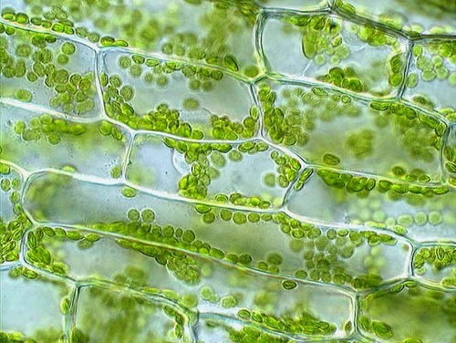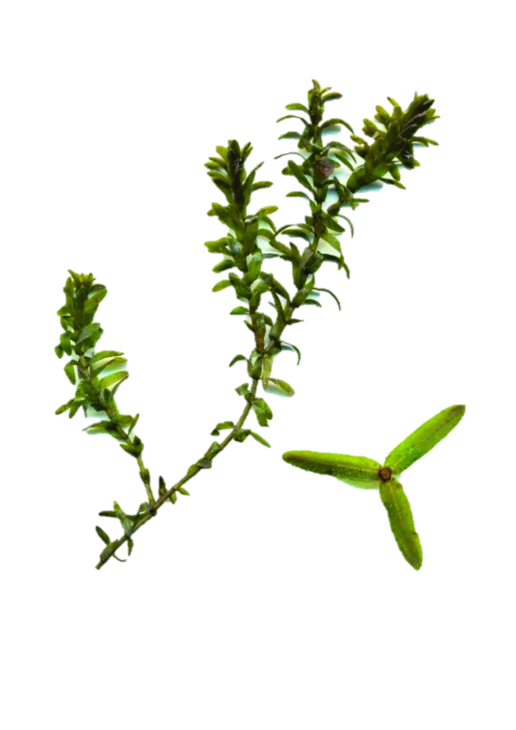

Рисунок «Строение клетки листа элодеи»

**Рис.1.** Пластиды в клетках листа элодеи

**4.**

**Зарисуйте строение клетки листа элодеи.**

**5.**

**Сделайте вывод.**

**Вывод:**

***ЭТО ИНТЕРЕСНО***

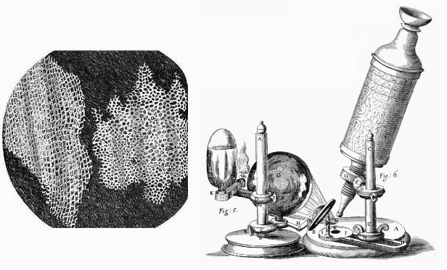 Существование клеток открыл англичанин Роберт Гук в 1665 г. В своейкниге «Микрография, или Описание малых предметов» он писал: «Это могло бы казаться невероятным, если бы в этом не убеждал нас микроскоп с очевидной наглядностью».

Рассматривая в сконструированный им микроскоп тонкий срез пробки у пробкового дуба, он насчитал до 125 млн. пор, или ячеек, в одном квадратном дюйме (2,5 см) (рис. 2). В сердцевине бузины, стеблях различных растений Р. Гук обнаружил такие же ячейки и назвал их клетками. Так началось изучение клеточного строения растений. Ядро клетки было открыто только в 1831 г., а цитоплазма ещё позднее.

**Рис. 2.** Вид клеток пробки дуба на собственном рисунке Р. Гука

***ЗАДАНИЯ ДЛЯ ЛЮБОЗНАТЕЛЬНЫХ:***

**1.**

**Хотите увидеть «исторический» препарат Р. Гука из XVII в.?**

**Вы можете его приготовить и изучить вместе со взрослыми. Для этого попросите учителя или родителей вам помочь. Необходимо положить тонкий срез светлой пробки в спирт. Через несколько минут начните добавлять воду по каплям, чтобы удалить из клеток воздух, затемняющий препарат. Затем рассмотрите срез под микроскопом. Вы увидите то же, что Р. Гук в XVII в.**

**2.**

**Прочитайте отрывок из книги «Занимательная биология» автора И. И. Акимушкина и найдите в тексте утверждение, которое указывает на единство живой природы.**

**Проверь себя!**



QR-код для перехода на видео, где можно наглядно посмотреть движение хлоропластов в клетках Элодеи

*Тест для проверки полученных знаний.* Перейди по QR-коду и ответь на несколько вопросов. Удачи!